**Teste Python e RPA**

1. Considerando o escopo das variáveis **x** e **y**, qual será a saída do console no fim da execução do script? Assinale a alternativa correta.

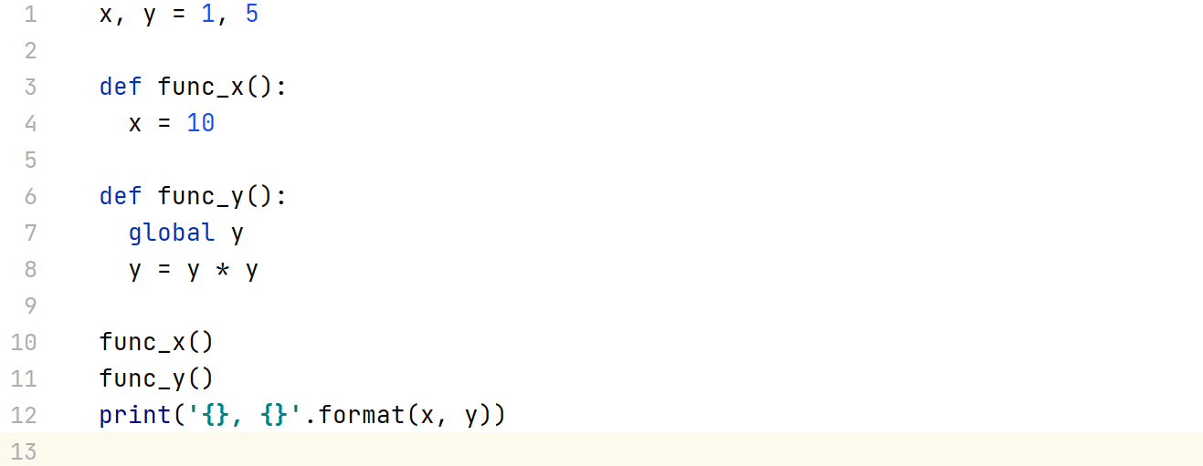

1. 10, 5
2. 1, 5
3. 10, 25
4. 1, 25
5. 1, 50
6. Qual valor deve ser atribuído na variável **now_str** (linha 4) para que no final da execução do script o console mostre a data atual em formato brasileiro? Exemplo: 31/12/2021 23:59:59 Assinale a alternativa correta.

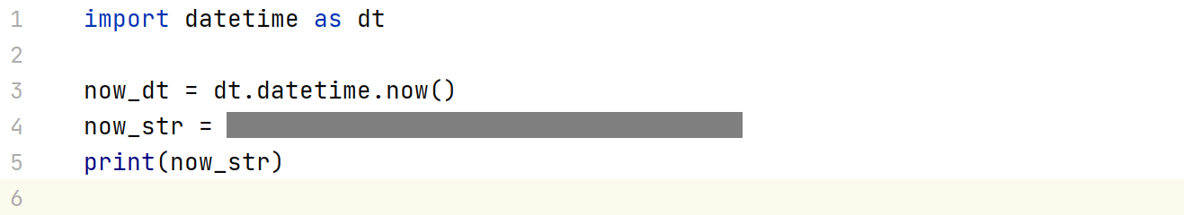

1. dt.strftime(**'%d%m%Y %H%M%S'**)
2. now_dt.strftime(**'%d/%m/%Y %H:%M:%S'**)
3. now_dt.strftime(**'%d%m%Y %H%M%S'**)
4. dt.strftime(**'%d/%m/%Y %H:%M:%S'**)
5. now_dt.format(**'%d/%m/%Y %H:%M:%S'**)
6. Considerando a tipagem da variável **cadmus**, qual será a saída do console no fim da execução do script apresentado abaixo? Assinale a alternativa correta.

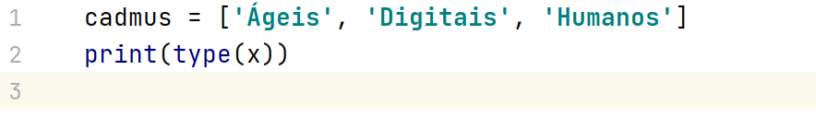

1. list
2. int
3. tuple
4. dict
5. str
6. Para converter um valor (9.1) do tipo **float** para **int** deve-se utilizar qual sintaxe? Assinale a alternativa correta.
7. int.parse(9.1)
8. float(9)
9. int.convert(9.1)
10. float(9.1).parseToInt()
11. int(9.1)
12. Tratando-se de **virtual environment**, assinale verdadeiro (V) ou falso (F) para as seguintes afirmações:

( F ) É um servidor dedicado para executar aplicações Python.

( V ) Permite isolar o ambiente de desenvolvimento, possibilitando utilizar pacotes com versões distintas em diversos projetos.

( F ) Para ativar um virtual environment deve-se usar o comando activate.

( V ) O sistema gerenciador de pacotes padrão do python é o pip.

( F ) A quantidade máxima de virtual environment por máquina é 64.

1. Qual método especial/mágico deve ser utilizado nalinha 2 como construtor. Assinale a alternativa correta.

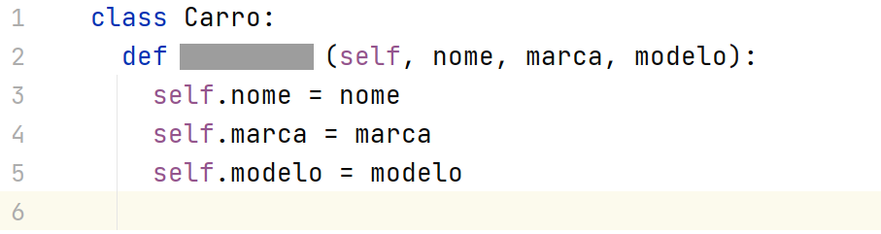

1. __str__
2. __construct__
3. __init__
4. __iter__
5. __getitem__
6. Para extrair somente os CNPJ’s da string representada abaixo, qual expressão regular deve-se utilizar? Assinale a alternativa correta.

**nome1 | 123.456.789-10 | cidade1**

**nome2 | 12.345.678/0009-11 | cidade2**

**nome3 | 123.456.789-12 | cidade3**

**nome4 | 123.456.789-13 | cidade4**

**nome5 | 12.345.678/0009-15 | cidade5**

**nome6 | 123.456.789-14 | cidade6**

**nome7 | 12.345.678/0009-19 | cidade7**

1. \d{3}\.\d{3}\.\d{3}\-\d{2}
2. [0-9]{2}\.[0-9]{3}\.[0-9]{3}[\/]?[0-9]{4}[-]?[0-9]{2}
3. .{2}\..{3}\..{3}[\/]?.{4}[-]?.{2}
4. 00.000.000/0000-00
5. 000.000.000-00
6. Considerando a estrutura HTML da lista de produtos apresentada abaixo, assinale verdadeiro (V) ou falso (F) para as expressões XPATH que estão aptas para extrair somente o valor dos produtos.

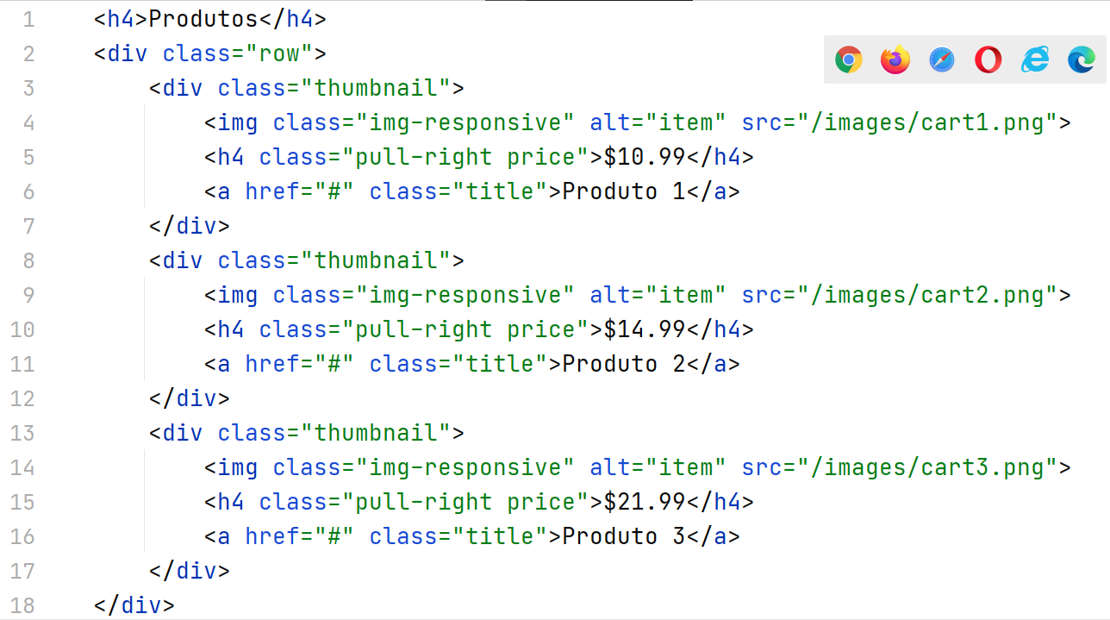

(F) //h4

(V) //h4[@class="pull-right price"]

(F) //a/../h4

(F) //h4/text()

(F ) //div[contains(@class, "thumb")]/h4

1. Considerando a **list comprehension** da linha 4, podemos afirmar que:

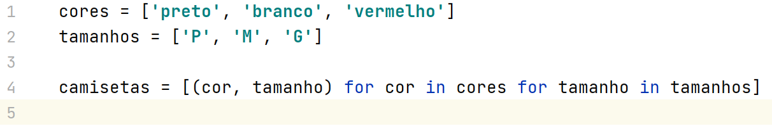

1. Gerou uma lista de tuplas contendo cor e tamanho.
2. Gerou um set de dicionários contendo cor e tamanho.
3. Gerou uma lista de dicionários contendo cor e tamanho.
4. Gerou uma fila de tuplas contendo cor e tamanho.
5. Gerou uma lista de objetos do dominio Camiseta.

1. A área de Recursos Humanos é responsável pelo processo de recrutamento dentro de uma determinada empresa. Para mensurar a efetividade e desempenho da equipe de recrutamento o Gerente de Recursos Humanos atribuiu a tarefa de gerar um relatório analítico de vagas abertas da empresa ao Assistente Administrativo. Diariamente o Assistente Administrativo acessa o endereço <https://cadmus.com.br/vagas-tecnologia/> através do navegador para extrair as vagas em aberto e compilar os dados em uma planilha do excel que contém minimamente três colunas (nome, local e descrição). Com a planilha formatada o Assistente Administrativo encaminha o documento por e-mail para o Gerente de Recursos Humanos para que seja feita a análise desejada. Considerando que o processo descrito pode ser automatizado por ser extremamente manual e repetitivo:
   1. Mapeie o processo descrito acima dentro de uma ferramenta de sua preferência e disponibilize no formato PDF.
   2. Baseado no mapeamento do processo realizado desenvolva uma solução RPA em **Python 3** dentro dos padrões sugeridos pela **PEP8** e disponibilize o projeto em um repositório do GitHub público junto com os arquivos **requirement.txt** contendo suas dependenciase o **readme.md** introduzindo a solução e seu funcionamento.